Problema 3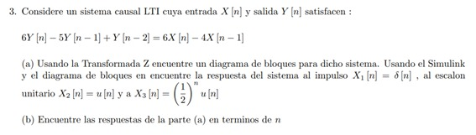

Imagen 1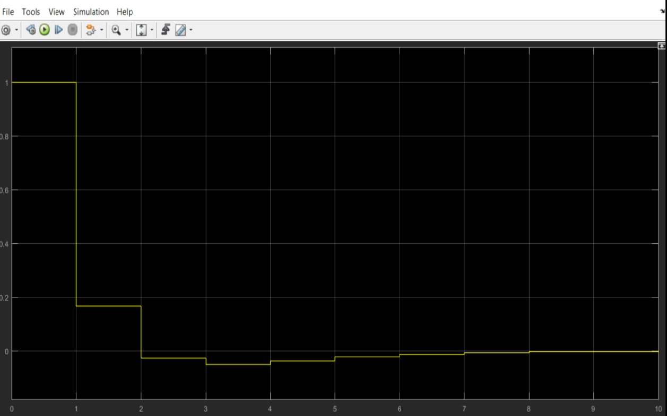

\begin{figure}[H]

\centering

\includegraphics[scale=0.7]{tarea1/Problema 3.jpg}

\end{figure}

\begin{itemize}

\item aplicando la transformada Z

$\mathcal{Z}\{6y[n]-5y[n-1]+y[n-2]=6x[n]-4x[n-1]\}$

$6Y(z)-5z^{-1}Y(z)+z^{-2}Y(z)=6X(z)-4z^{-1}X(z)$

$[6-5z^{-1}+z^{-2}]Y(z)=[6-4z^{-1}]X(z)$

$H(z)=\frac{Y(z)}{X(z)}=\frac{6-4z^{-1}}{6-5z^{-1}+z^{-2}}=\frac{2z(3z-2)}{6z^2-5z+1}=2z[\frac{3z-2}{(3z-1)(2z-1)}]=2z[\frac{3}{3z-1}-\frac{1}{2z-1}]$

$H(z)=2(\frac{z}{z-1/3})-(\frac{z}{z-1/2})$

donde se sabe que la entrada de $x_m[n]$ se relaciona con la salida $y_m[n]$ por medio de:

$x_m[n]*h[n]=y_m[n]$

o con la transformada Z

$X_m(z)H(z)=Y_m(z)$

del problema

*insertar imagen del sistema*

si $x_1[n]=\delta[n]$ entonces $X_1(z)=1$ por lo que $Y_1(z)=H(z)=2(\frac{z}{z-1/3})-(\frac{z}{z-1/2})$

graficando:

*insertar imagen 1*

si $x_2[n]=u[n]$ entonces $X_2(z)=\frac{z}{z-1}$ por lo que $Y_2(z)=\frac{z}{z-1}H(z)=2z[\frac{3z^2-2z}{(z-1)(3z-1)(2z-1)}]$

$Y_2(z)=z[\frac{2}{2z-1}-\frac{3}{3z-1}+\frac{1}{z-1}]=\frac{z}{z-1/2}-\frac{z}{z-1/3}+\frac{z}{z-1}$

graficando:

*insertar imagen 2*

si $x_3[n]=(\frac{1}{2})^nu[n]$ entonces $X_3(z)=\frac{2z}{2z-1}$ por lo que $Y_3=\frac{2z}{2z-1}H(z)=4z[\frac{3z^2-2z}{(3z-1)(2z-1)^2}]$

$Y_3(z)=z[-\frac{12}{3z-1}+\frac{10}{2z-1}-\frac{2}{(2z-1)^2}]=-4\frac{z}{z-1/3}+5\frac{z}{z-1/2}-\frac{1}{2}\frac{z}{(z-1/2)^2}$

graficando:

*insertar imagen3*

\item aplicando la transformada inversa de Z

en $\mathcal{Z}^{-1}\{Y_1(z)=2(\frac{z}{z-1/3})-(\frac{z}{z-1/2})\}$ entonces $y_1[n]=[2(\frac{1}{3})^n-(\frac{1}{2})^n]u[n]$

en $\mathcal{Z}^{-1}\{Y_2(z)=\frac{z}{z-1/2}-\frac{z}{z-1/3}+\frac{z}{z-1}\}$ entonces $y_2[n]=[(\frac{1}{2})^n-(\frac{1}{3})^n+1]u[n]$

en $\mathcal{Z}^{-1}\{Y_3(z)=-4\frac{z}{z-1/3}+5\frac{z}{z-1/2}-\frac{1}{2}\frac{z}{(z-1/2)^2}\}$ entonces $y_3[n]=[-4(\frac{1}{3})^n+5(\frac{1}{2})^n-(\frac{1}{2})^nn]u[n]$

\end{itemize}